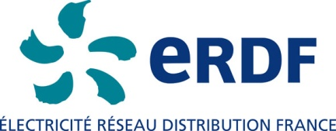

Proposition de Stage

Unité employeur : ERDF / Direction Technique ouest / Bureau d’études électricité

Contact : David RICHARD /02 41 93 25 61 / david-l.richard@erdf.fr

Lieu de travail : ANGERS 49000 (Angers)

Au Sein d’ERDF région ouest, Le bureau d’études réalise les études de développement et d’optimisation de l’exploitation du réseau moyenne tension (HTA) pour répondre à l’accroissement des charges consommatrices et productrices et à l’amélioration de la qualité de fourniture du produit électricité.

Objectif général du stage :

**Industrialiser le calcul des schémas de reprise du réseau HTA suite à anomalie et automatiser le calcul des valeurs de réglage des appareils de protection du réseau HTA.**

Au sein du bureau d’études électricité et sous la responsabilité du chef de groupe vous développerez une application permettant d’automatiser le calcul des schémas de reprise du réseau en mode dégradé et le calcul des réglages de protection du réseau Moyenne Tension.

Dans un premier temps vous vous imprégnerez de la structure des réseaux de distribution public HTA et vous apprendrez à réaliser des études reprise de réseau en tenant compte des problématiques techniques dues à la consommation et la production d’énergie.

Ensuite vous proposerez une application informatique développée sur l’outil de calcul des réseaux HTA (Power factory - Digsilent) en DPL un langage dont la syntaxe est similaire au C++ ou en VBA permettant :

* D’automatiser les schémas de reprise du réseau HTA suite à incidents
* D’automatiser le calcul des valeurs de réglages des appareils de protection du réseau HTA

Vous travaillerez au sein d’une équipe de 10 personnes en collaboration directe avec des agents techniques et des ingénieurs d’études.

|  |  |
| --- | --- |
| Durée et/ou dates du stage | 3 mois à 4 mois à partir de juin/juillet |
| Niveau et formation demandée | Ecole d’ingénieur deuxième année ou Bac +3 |
| Compétences | Informatique indispensable (VBA, DPL, C++) et électrotechnique souhaitée |